Практична робота 37
Розробка простого RESTful API для поштових відправлень
Виконав(ла) ____________________ Група __________

Мета роботи
Навчитися створювати ендпойнти Minimal API, повертати дані у JSON та виконувати операції CRUD над поштовими відправленнями.

Хід роботи
1. Продовжено проєкт PostService з ПР-36. У Models/Posting.cs створено клас Posting: Id, From, To, Content, DeliveryType, Weight, Width, Height, Depth, Value, Price та CreatedAt. Перелік DeliveryType має значення Department, Courier та ExpressCourier. Числові характеристики мають тип float, час створення — DateTime.
2. У Program.cs оголошено List<Posting> із двома тестовими записами Alice → Bob та Olena → Andrii. Дані існують лише в оперативній пам’яті; після перезапуску початкові записи створюються заново.
3. Реалізовано POST /postings. JSON автоматично перетворюється на Posting. Сервер призначає Id і CreatedAt та повертає 201 Created із заголовком Location. Лічильник Id працює навіть після видалення всіх записів.
4. Реалізовано GET /postings для списку та GET /postings/{id} для одного запису. Успішна відповідь містить JSON; відсутній запис повертає 404.
5. Реалізовано PUT /postings/{id}: оновлюються всі поля відправлення, крім Id та CreatedAt. Успішний запит повертає 200 та оновлений об’єкт, відсутній запис — 404.
6. Реалізовано DELETE /postings/{id}: запис видаляється зі списку, повертається 204 без тіла відповіді. Для відсутнього Id повертається 404.

Запуск і перевірка
Команда запуску: dotnet run --launch-profile http. Адреса: http://localhost:5036. Файл test.rest містить усі запити для REST Client у VS Code. DeliveryType у JSON передається числом: 0, 1 або 2. Кореневий маршрут із ПР-36 збережено.
Збирання: 0 помилок і 0 попереджень. Проведено 14 успішних HTTP-перевірок на ізольованому порту 15037: повний CRUD, 404 для відсутніх записів, порожній список і повторне створення. Для скріншотів запущено чисту копію на порту 5036.

Скріншоти роботи API
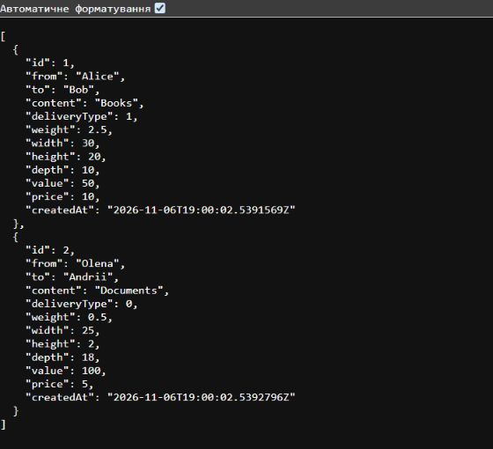
Рисунок 1 — GET http://localhost:5036/postings повертає два тестові відправлення у JSON
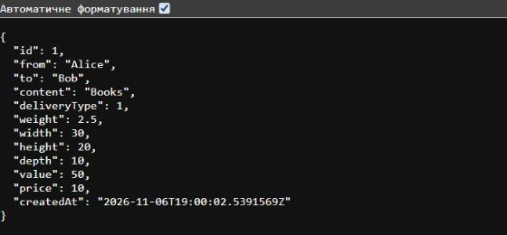
Рисунок 2 — GET http://localhost:5036/postings/1 повертає відправлення з Id 1

Відповіді на контрольні запитання
1. Що таке ендпойнт у REST API?
Це точка доступу до ресурсу, визначена HTTP-методом і маршрутом. Наприклад, GET /postings повертає відправлення.
2. Для чого використовується метод GET?
Для отримання представлення ресурсу. У цьому проєкті GET читає список або один запис і не змінює дані.
3. Які дані можуть повертатися з API?
JSON-об’єкти й масиви, текст, XML, файли та інші формати. Формат повідомляється заголовком Content-Type. Деякі відповіді, наприклад 204, не мають тіла.
4. Що означає формат JSON?
JSON — JavaScript Object Notation. Це текстовий формат із об’єктами, масивами, рядками, числами, логічними значеннями та null, незалежний від мови програмування.
5. Як зберігаються дані в пам’яті під час виконання програми?
Відправлення зберігаються в об’єкті List<Posting>, доступному обробникам маршрутів. Список зникає після завершення процесу; постійного сховища в роботі немає.
6. Яка роль маршруту у URL-адресі запиту?
Маршрут указує ресурс і разом з HTTP-методом визначає обробник. У /postings/1 число 1 прив’язується до параметра id.
7. Як визначити ендпойнт для отримання списку елементів?
Використати app.MapGet("/postings", ...), а в обробнику повернути список відправлень. ASP.NET Core серіалізує його в JSON.
8. Які компоненти потрібні для створення простого API?
Проєкт ASP.NET Core, .NET SDK, Program.cs із налаштуванням і маршрутами, модель Posting, колекція даних та HTTP-клієнт для перевірки.
9. Чому важливо повертати дані у структурованому форматі?
Структура явно визначає поля та їхні значення, спрощує автоматичну обробку і забезпечує обмін між клієнтами різними мовами.
10. Як перевірити, що ендпойнт працює коректно?
Надіслати запит через REST Client, перевірити статус, заголовки та JSON. Після POST перевірити появу запису через GET, після PUT — зміну полів, після DELETE — відповідь 404. Окремо перевірити відсутні Id.

Висновки
Реалізовано повний CRUD для поштових відправлень. Опрацьовано модель даних, маршрутизацію, JSON і коди 200, 201, 204 та 404. HTTP-перевірки підтвердили правильність додавання, читання, редагування й видалення записів.

